
รายงานการปฏิบัติราชการประจำ
เดือน กุมภาพันธ์ 2567
ประจำปีงบประมาณ พ.ศ. 2567
สถานีตำรวจภูธรดอนเจดีย์ จังหวัดสุพรรณบุรี

คำนำ
ตามการประเมินคุณธรรมและความโปร่งใสในการดำเนินงานของหน่วยงานภาครัฐ (Integrity and Transparency Assessment : ITA) สถานีตำรวจ ประจำปีงบประมาณ พ.ศ. 2567 ตัวชี้วัดที่ 9 การเปิดเผยข้อมูล ตัวชี้วัดย่อยที่ 9.2 การบริหารงาน ข้อ O7 กำหนดให้รายงานผลการปฏิบัติราชการประจำหน่วย โดยให้แสดงรายงานการปฏิบัติราชการประจำเดือนของสถานีตำรวจในรอบ 6 เดือนแรก ของปีงบประมาณ พ.ศ. 2567 (ตุลาคม 2566 - มีนาคม 2567) แยกเป็นรายเดือน และเผยแพร่เป็นประจำทุกเดือน บนเว็บไซต์ของสถานีตำรวจ
สถานีตำรวจภูธรดอนเจดีย์ จึงได้สรุป การปฏิบัติราชการประจำเดือน กุมภาพันธ์ 2567 ไว้แล้ว โดยแยกการปฏิบัติเป็น 5 สายงาน ประกอบด้วย งานอำนวยการ งานป้องกันปราบปราม งานจราจร งานสืบสวน
และงานสอบสวน เพื่อเผยแพร่ข้อมูลการปฏิบัติงานบนเว็บไซต์ของสถานีตำรวจภูธรดอนเจดีย์
https://.donchedi.suphanburi.police.go.th/ ต่อไป

พันตำรวจเอก
( เอกชัย ศรีเมือง )
ผู้กำกับการ สถานีตำรวจภูธรดอนเจดีย์

สารบัญ
คำนำ | ก
สารบัญ | ข
- รายงานการปฏิบัติราชการงานอำนวยการ | 1
- รายงานการปฏิบัติราชการงานป้องกันปราบปราม | 3
- รายงานการปฏิบัติราชการงานจราจร | 8
- รายงานการปฏิบัติราชการงานสืบสวน | 10
- รายงานการปฏิบัติราชการงานสอบสวน | 12

ข้อมูล ณ วันที่ 29 กุมภาพันธ์ 2567
รายงานการปฏิบัติราชการประจำเดือน กุมภาพันธ์
งานอำนวยการ
1. เมื่อวันที่ (1 ก.พ.67 )เวลา 16.00 น. พ.ต.อ.เอกชัย ศรีเมือง ผกก.สภ.ดอนเจดีย์ พ.ต.ท.จิรวัฒน์ อินสว่าง รอง ผกก.สส.สภ.ดอนเจดีย์ พ.ต.ท.ณธกร เมธาพรเกษม รอง ผกก.ป.สภ.ดอนเจดีย์ พ.ต.ต.ไชยา ประเสริฐ สวป.สภ.ดอนเจดีย์ พ.ต.ต.พรหมลิขิต อุ่นจันที สว.สส.สภ.ดอนเจดีย์ ปล่อยแถวข้าราชการตำรวจรักษาความปลอดภัย
และอำนวยความสะดวกด้านการจราจร งานอนุสรณ์ดอนเจดีย์ประจำปี 2567 ณ ลานหน้าสถานีตำรวจภูธรดอนเจดีย์
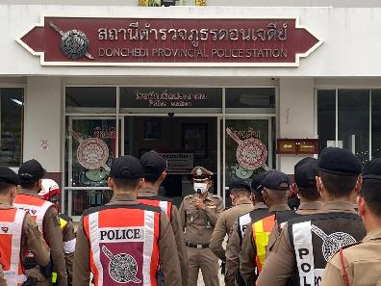
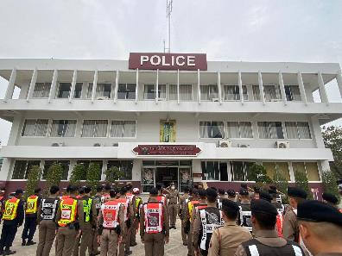
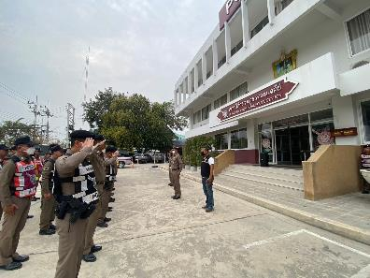
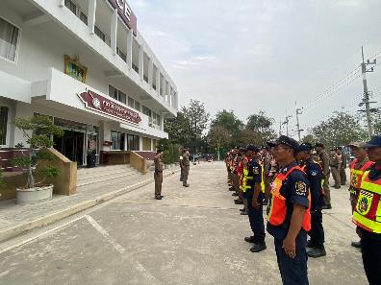

2. เมื่อวันที่ 29 ก.พ.66 เวลา 10.30 น. พ.ต.อ.เอกชัย ศรีเมือง ผกก.สภ.ดอนเจดีย์, พ.ต.ท.ณธกร เมธาพรเกษม รอง ผกก.ป.สภ.ดอนเจดีย์ และพ.ต.ท.ฉัตรวิเชียร กลิ่นหอม สว.อก.สภ.ดอนเจดีย์ ได้สั่งการให้ข้าราชการตำรวจงานอำนวยการทุกงานร่วมกิจกรรมจิตอาสาพัฒนา เพื่อปรับปรุงภูมิทัศน์และทำความสะอาดบริเวณโดยรอบ
วัดดอนเจดีย์ ม.5 ต.ดอนเจดีย์ อ.ดอนเจดีย์ ให้มีความพร้อมในการสอบสนามหลวง ครั้งที่ 1
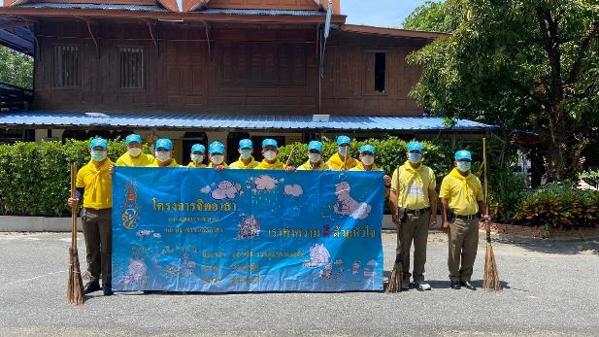
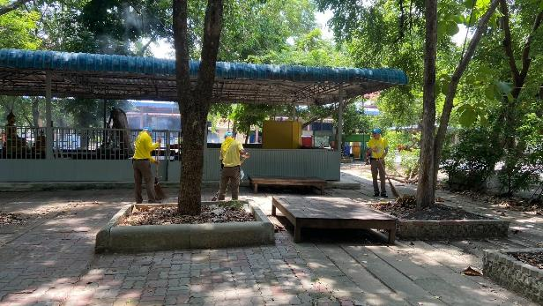
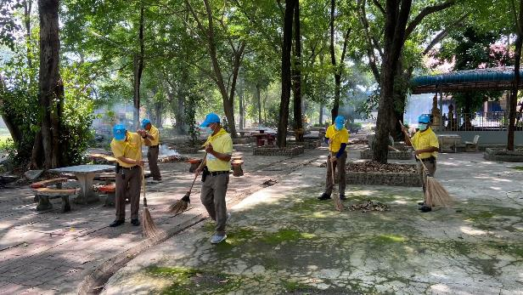

ข้อมูล ณ วันที่ 29 กุมภาพันธ์ 2567
รายงานการปฏิบัติราชการประจำเดือน กุมภาพันธ์
งานป้องกันปราบปราม
1. วันนี้ (1-29 ก.พ.2567 ) เวลา 20.00 น.-22.00 น. หัวหน้าชุดนำการปฏิบัติ โดย พ.ต.ท.ณธกร เมธาพรเกษม รอง ผกก.ป.สภ.ดอนเจดีย์ พ.ต.ท.จิรวัฒน์ อินสว่าง รอง ผกก.สส.สภ.ดอนเจดีย์ พ.ต.ต.ไชยา ประเสริฐ สวป.สภ.ดอนเจดีย์พ.ต.ต.พรหมลิขิต อุ่นจันที สว.สส.สภ.ดอนเจดีย์ พร้อมชุดปฏิบัติการพิเศษ (ปะฉะดะ) ออกว.4 ป้องกันเหตุ
และตรวจค้นบุคคลและยานพาหนะต้องสงสัยในเขตพื้นที่รับผิดชอบ ต.ดอนเจดีย์ อ.ดอนเจดีย์ จ.สุพรรณบุรี
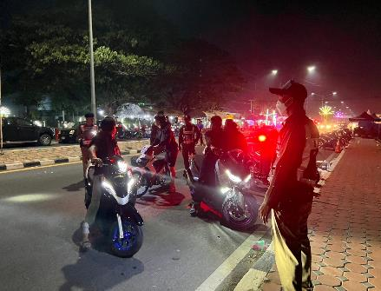
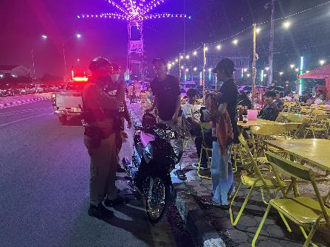
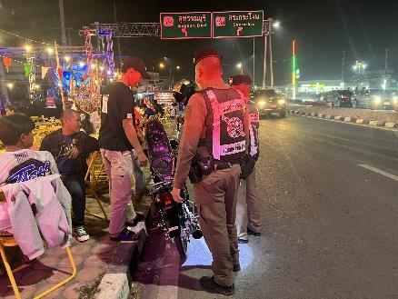
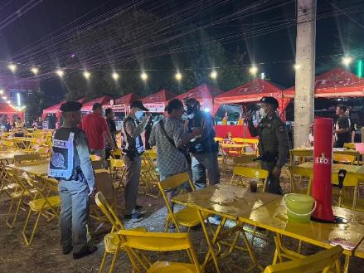

2. เมื่อวันที่ 1 ก.พ.67 เวลา 19.20 น. พ.ต.ท.ณธกร เมธาพรเกษม รอง ผกก.ป. สภ.ดอนเจดีย์
พ.ต.ต.ไชยา ประเสริฐ สวป.สภ.ดอนเจดีย์ ออกตรวจเยี่ยมเจ้าหน้าที่ตำรวจทำหน้าที่รักษาความปลอดภัยงานอนุสรณ์ดอนเจดีย์ ประจำปี 2567 พบเจ้าหน้าที่ปฏิบัติหน้าที่ รายงานเหตุการณ์ทั่วไปปกติ
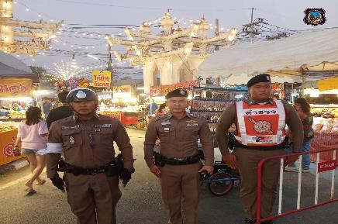
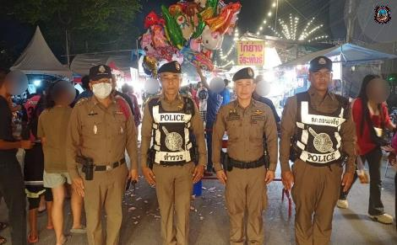
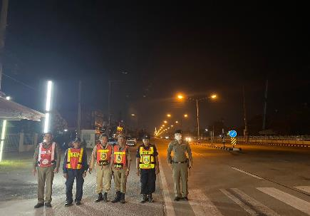
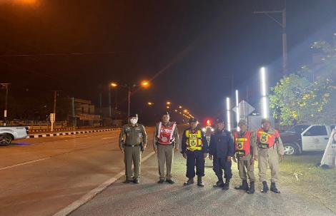

3. ช่วงวันที่ 1-29 กุมภาพันธ์ 2567 เวลา 08.01 น.พ.ต.อ. เอกชัย ศรีเมือง ผกก.สภ. ดอนเจดีย์,
พ.ต.ท. ณธกร เมธาพรเกษม รอง ผกก.ป.สภ.ดอนเจดีย์ และ พ.ต.ต.ไชยา ประเสริฐ สวป.สภ.ดอนเจดีย์ เรียกรวมแถวหน้าเสาธง เพื่อเคารพธงชาติ สวดมนต์ไหว้พระ กล่าวอุดมคติตำรวจ และชี้แจงข้อราชการต่างๆ ดังนี้
กำชับการปฏิบัติหน้าที่ให้มีความพร้อมอยู่เสมอ,ตรวจความพร้อมก่อนออกปฏิบัติหน้าที่ เครื่องแต่งกาย อาวุธอุปกรณ์ประจำกาย และยานพาหนะ,ออกตรวจจุดเสี่ยงจุดล่อแหลมในพื้นที่รับผิดชอบและบันทึกลงระบบ Police 4.0,ออกตรวจเยี่ยมประชาชน ตามโครงการ Stop Walk and talk,ปฏิบัติตามแนวทาง การยกระดับการบริการประชาชนของสถานีตำรวจ,กำชับการปฎิบัติหน้าที่ ตามหลักยุทธวิธี ไม่ประมาท,ฝึกทบทวนยุทธวิธีตำรวจ
ผู้รับผิดชอบกิจกรรม : พ.ต.ท.ณธกร เมธาพรเกษม รอง ผกก.ป.สภ.ดอนเจดีย์, พ.ต.ต.ไชยา ประเสริฐ สวป.สภ.ดอนเจดีย์
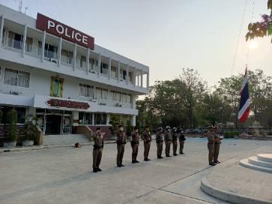
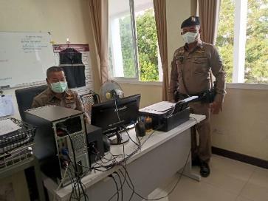
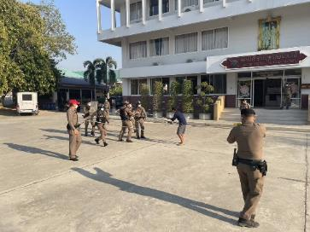
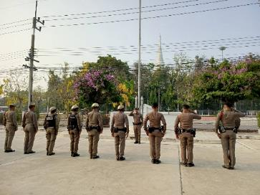

4. ช่วงวันที่ 1-29 ก.พ..67 ร้อยเวร 2-0 พร้อมสายตรวจรถยนต์ และสายตรวจจักรยานยนต์ ได้มีการออกตรวจจุดเสี่ยง จุดล่อแหลมร้านสะดวกซื้อ,สถานบริการเชื้อเพลิง,สถานที่ท่องเที่ยว,สถานบันเทิง ในพื้นที่รับผิดชอบ
เพื่อป้องกันเหตุ สร้างความอุ่นใจ และรักษาความปลอดภัยให้แก่ประชาชน
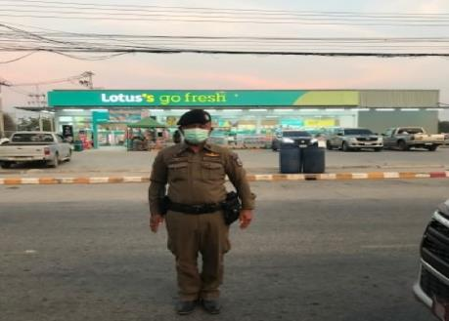
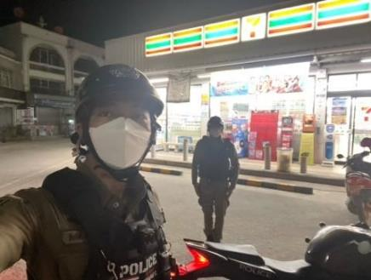
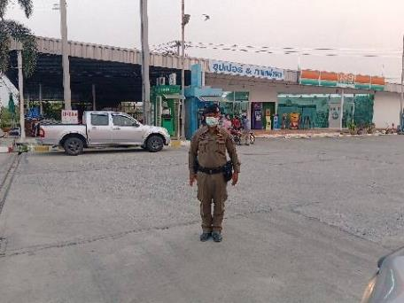
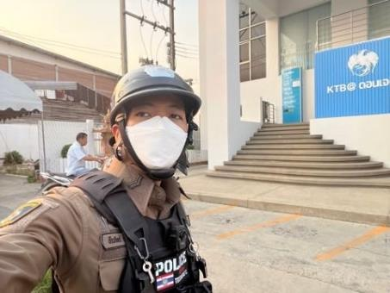

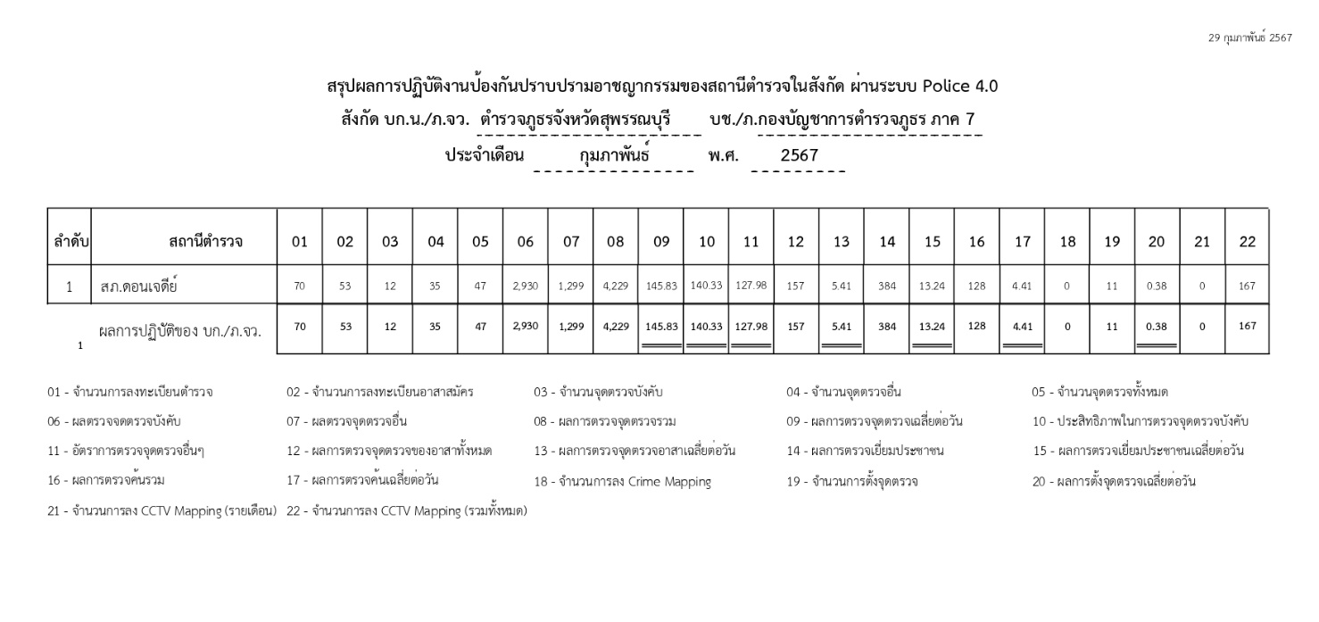

5. ช่วงวันที่ 10-29 ก.พ.67) เวลา10.30น.ชุดปฏิบัติการชุมชนและมวลชนสัมพันธ์ (RTP Cyber village)
สภ.ดอนเจดีย์ นำโดย พ.ต.ต.ไชยา ประเสริฐ สวป.สภ.ดอนเจดีย์ มาพบประประชาชนให้ความรู้เกี่ยวกับปัญหายาเสพติดในชุมชน ในพื้นที่รับผิดชอบ สภ.ดอนเจดีย์ ตามวัตถประสงค์ โครงการชุมชนสัมพันธ์ และการมีส่วนร่วมของประชาชน ประจำปีงบประมาณ พ.ศ.๒๕๖๗
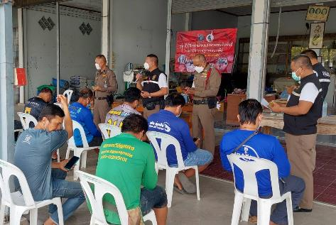
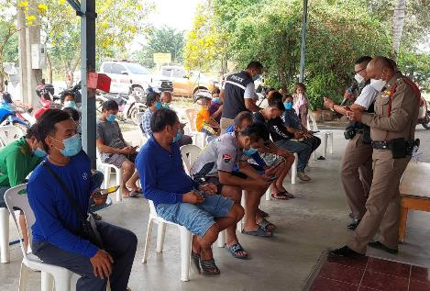

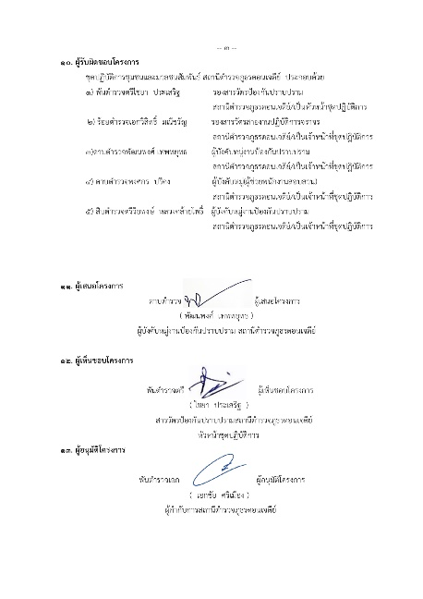
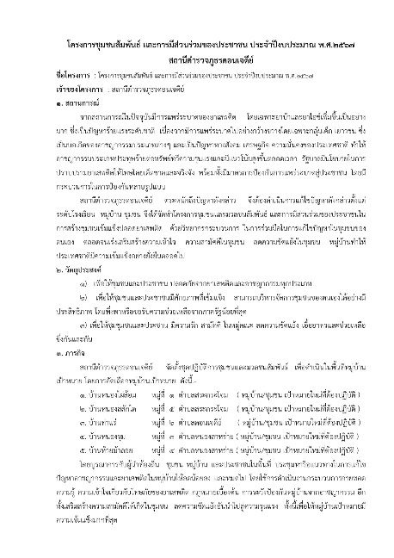
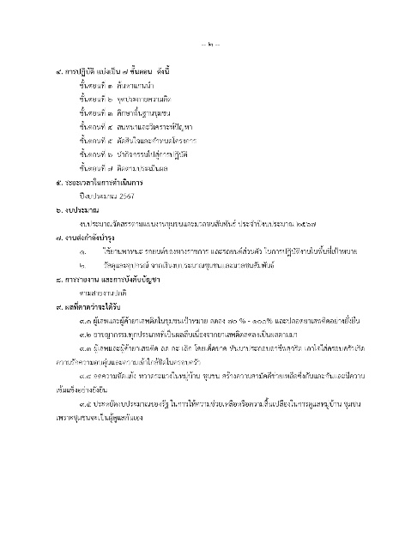

ข้อมูล ณ วันที่ 29 กุมภาพันธ์ 2567
รายงานการปฏิบัติราชการประจำเดือน กุมภาพันธ์
งานจราจร
1. เมื่อวันที่ (1-29) ก.พ.67 เวลา 06.30-16.50 น ร.ต.อ.วิสิทธิ์ มณีขวัญ รอง สว.(จร.)สภ.ดอนเจดีย์
ตรวจการจราจร บริเวณหน้า รร.บรรหาร-แจ่มใส วิทยา 1, แยกพระบรมราชานุสรณ์ดอนเจดีย์,รร.อนุบาลพระบรมฯ
พบชุดปฏิบัติการจราจร ขณะปฏิบัติหน้าที่อำนวยความสะดวกการจราจร
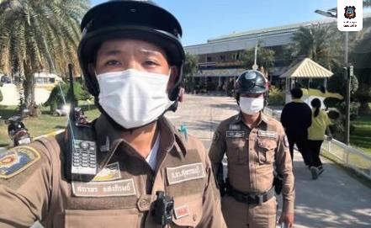
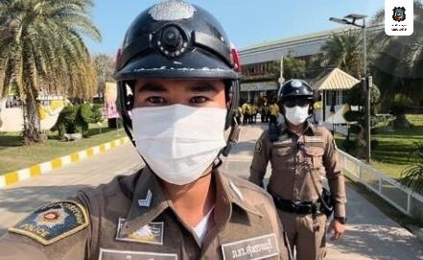
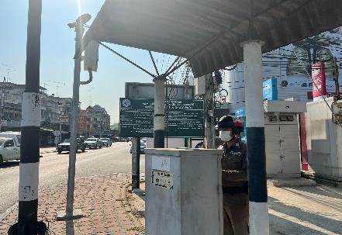
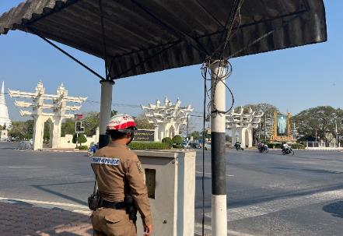
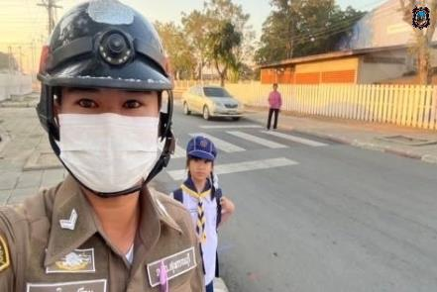
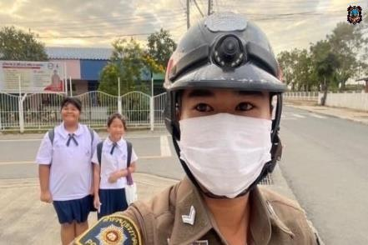

2. เมื่อวันที่ 20 ก.พ..67 เวลา 13.30 น. พ.ต.อ.เอกชัย ศรีเมือง ผกก.สภ.ดอนเจดีย์ และร.ต.อ.วิสิทธิ์ มณีขวัญ
รอง สว.จร.สภ.ดอนเจดีย์ พร้อมสายตรวจจราจร เป็นวิทยากร ให้ความรู้เกี่ยวกับ พ.ร.บ.จราจร , สัญญาณมือจราจรให้แก่นักเรียนโรงเรียนบ้านหนองสานแตร ตามวัตถุประสงค์ โครงการชาวดอนเจดีย์ปลอดภัยด้วยวินัยจราจร
ตามแผนงบประมาณ ปีงบประมาณ 2567(ต.ค.66-ก.ย.67) จึงเรียนมาเพื่อโปรดทราบ
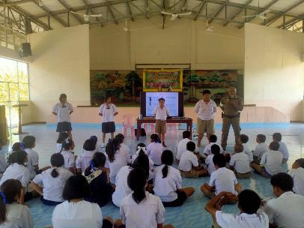
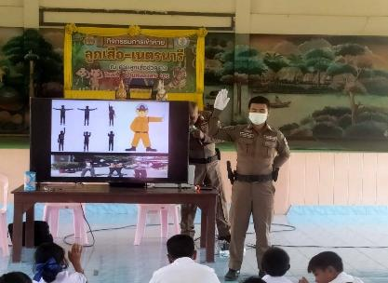
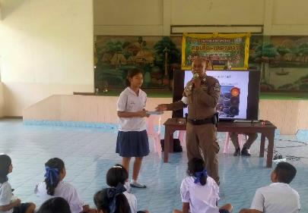
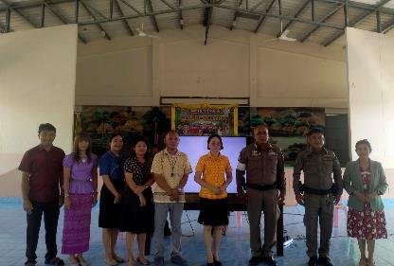

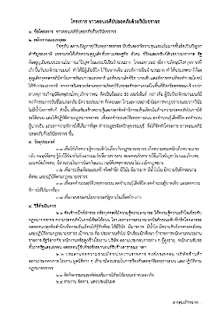
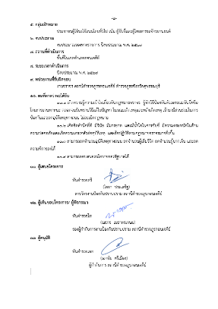

ข้อมูล ณ วันที่ 29 กุมภาพันธ์ 2567
รายงานการปฏิบัติราชการประจำเดือน กุมภาพันธ์
งานสืบสวน
1. เมื่อวันที่ 6 กุมภาพันธ์ 2567เวลาประมาณ 12.00 น. ภายใต้การอำนวยการของ พ.ต.อ.เอกชัย ศรีเมือง ผกก.สภ.ดอนเจดีย์ พ.ต.ท.จิรวัฒน์ อินสว่าง รอง ผกก.สส.สภ.ดอนเจดีย์ ชุดจับกุม พ.ต.ต.พรหมลิขิต อุ่นจันที
สว.สส.สภ.ดอนเจดีย์ พร้อมกำลังเจ้าหน้าที่ตำรวจสืบสวน สภ.ดอนเจดีย์ ได้ร่วมทำการจับกุมตัวผู้ต้องหา เป็นชาย
อายุ 20 ปีพร้อมด้วยของกลาง ยาบ้า จำนวน 8 เม็ด พร้อมนำส่งพนักงานสอบสวนดำเนินคดีต่อไป
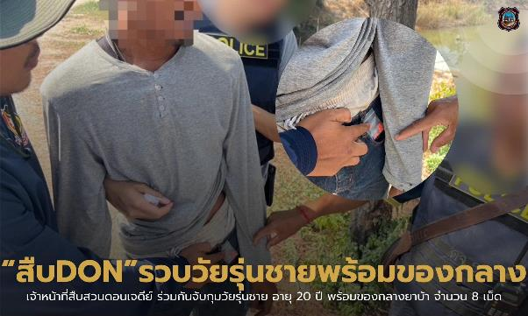

2. เมื่อวันที่ 14 กุมภาพันธ์ 2567 ภายใต้การอำนวยการของ พ.ต.อ.เอกชัย ศรีเมือง ผกก.สภ.ดอนเจดีย์ พ.ต.ท.จิรวัฒน์ อินสว่าง รอง ผกก.สส.สภ.ดอนเจดีย์ ชุดจับกุม พ.ต.ต.พรหมลิขิต อุ่นจันที
สว.สส.สภ.ดอนเจดีย์ พร้อมกำลังเจ้าหน้าที่ตำรวจสืบสวน สภ.ดอนเจดีย์ ได้ร่วมทำการจับกุมตัวผู้ต้องหา เป็นชาย
อายุ 41 ปีพร้อมด้วยของกลาง ยาบ้า จำนวน 4 เม็ด และอาวุธปืนสั้นแบบไทยประดิษฐ์ ไม่มีหมายเลขทะเบียน
จำนวน 1 กระบอก พร้อมนำส่งพนักงานสอบสวนดำเนินคดีต่อไป
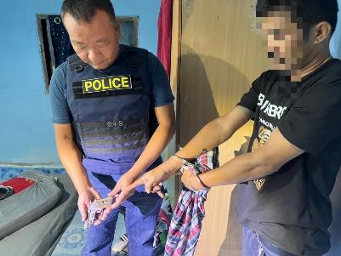
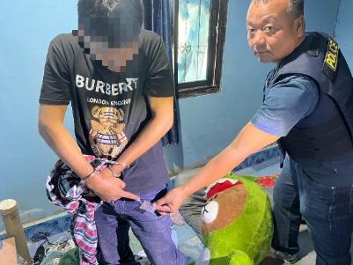

3. เมื่อวันที่ 21ก.พ. 2567 เวลาประมาณ 18.10 น. พ.ต.ต.พรหมลิขิต อุ่นจันที สว.สส.สภ.ดอนเจดีย์
พร้อมทีมเจ้าหน้าที่ชุดสืบสวน ได้ช่วยเหลือประชาชน ติดตามโทรศัพท์ที่ทำหล่นหาย จนได้โทรศัพท์คืน โดยติดตามจากในแอปพลิเคชั่นติดตามโทรศัพท์ และได้แสดงความขอบคุณเจ้าหน้าที่ตํารวจที่ทำการช่วยเหลือ
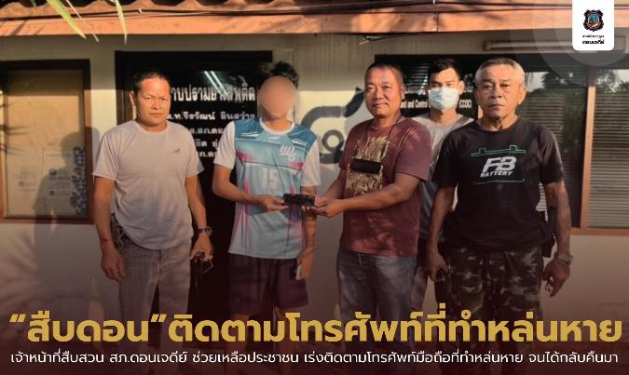

ข้อมูล ณ วันที่ 29 กุมภาพันธ์ 2567
รายงานการปฏิบัติราชการประจำเดือน กุมภาพันธ์
งานสอบสวน
1. เมื่อวันที่ 1 ก.พ.67 เวลา 08.00 น. พ.ต.ท.ประธาน เล้าสุขสุวรรณ์ สว.(สอบสวน)สภ.ดอนเจดีย์
ปฏิบัติหน้าที่พนักงานสอบสวนเวรคดีอาญา-จราจร พร้อมด้วยสืบสวนเวร, เสมียนประจำวัน, เปรียบเทียบปรับ,
ประชาสัมพันธ์,พลขับร้อยเวร และสิบเวร พร้อมปฏิบัติหน้าที่ในการบริการประชนตามแนวทางการยกระดับของสถานีตำรวจ ปฏิบัติหน้าที่ด้วยจิตใจของการให้บริการที่ดี ด้วยความเป็นมิตร ยิ้มแย้มแจ่มใส ปฏิบัติต่อประชาชนด้วยความ-สุภาพ และให้เกียรติ
